常州市新北区新桥第二实验小学校服采购项目
中标(成交)结果公告
一、项目编号:ZJZC2022170
二、项目名称:常州市新北区新桥第二实验小学校服采购项目
三、中标(成交)信息
供应商名称:江苏苏美达伊顿纪德品牌管理有限公司常州分公司
统一社会信用代码:91320404MA26H0EF00
供应商地址:常州市钟楼区东横街33号
中标(成交)金额:人民币陆佰壹拾叁元整/套(￥613元/套)
四、主要标的信息
货物类
名称:夏装（男女T恤、中裤）、春秋装（男女长袖衬衫、背心、长裤/短裙、领带/领花）、冬装（棉服）
品牌:江苏苏美达伊顿纪德
规格型号、款式:详见报价明细
数量:详见报价明细
价格:陆佰壹拾叁元整/套(￥613元/套)
服务年限:贰年，合同一年一签。一年服务期满经采购人考核合格后，方可续签下一年度合同。
质量标准:①校服达到GB18401《国家纺织产品基本安全技术规范》、GB31701《婴幼儿及儿童纺织产品安全技术规范》、GB/T31888《中小学生校服》等国家标准、规范的要求，符合项目所在地政府有关特殊要求，同时满足采购人使用要求，保证能通过采购人的质量验收、竣工验收等各类验收。
检测项目:成份、甲醛、PH值、可分解芳香胺、异味等。
售后服务:1.在投入使用后三年内，进行售后跟踪，出现质量问题，供应商需在24小时内解决或提供解决方案。
2.货物到达交货地点后，采购人负责验收，实行“双送检”制度。在供应商送检的基础上，采购人随机抽取一定数量的校服送法定检验机构检验，检验费按照教育主管部门相关文件执行。若抽检不合格将企业列入“黑名单”，全区教育系统3年内不得向“黑名单”企业采购货物。
- 评审专家名单
史文红、张泓、柳阳。
六、公告期限
自本公告发布之日起1个工作日。
七、其他补充事宜
无。
八、凡对本次公告内容提出询问，请按以下方式联系。
1.采购人信息
名称:常州市新北区新桥第二实验小学
地址:新北区新桥镇华山北路368号
联系人:柳老师
2.采购代理机构信息
名称:常州中金招投标有限公司
地址:常州市新北区通江南路299号教育园区1号楼4楼
联系方式:0519-85958666
3.项目联系方式
项目联系人:潘女士
电话:0519-85958666
九、附件
校服报价明细如下：
季节 | 名称 | 样式及材质要求 | 数量 | 单价（元） | 参考图片
夏季 | 夏季短袖T恤 | 65%棉、35%涤纶 | 1件 | 60 | 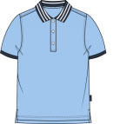
 | 夏季中裤 | 80棉%、20%聚酯纤维 | 1件 | 75 | 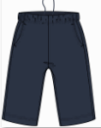
春秋 | 长袖衬衫（男女） | 96.5%棉、3.5%氨纶 | 1件 | 60 | 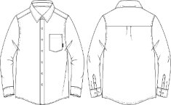  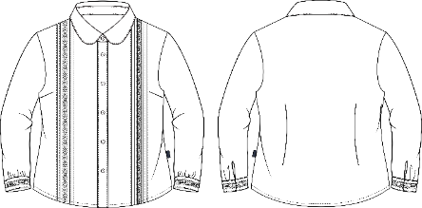
 | 背心 | 100%精梳棉 | 1件 | 103 | 
 | 男生长裤/女生短裙 | 97%棉、3%氨纶/60%棉、40%涤纶 | 1条 | 75 | 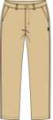  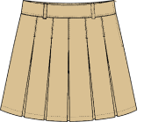
 | 男生领带/女生领花 | 100%聚酯纤维 | 1个 | 0 | 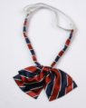
冬季 | 棉服 | 100%聚酯纤维 | 1件 | 240 | 